Propuesta de comunicación Jornadas Internacionales gvSIG
International gvSIG Conference communication proposal

Tipo de comunicación (Seleccione una o ambas) / Type of communication (Select one or both options)

Gestión de arbolado viario con gvSIG

Título / Title:

Título en inglés / English title:

Asociación Española de Arboricultura
Organización - País / Entity - Country:

España
País del proyecto / Country where the project is developed:

Jacobo Llorens
Persona de contacto / Contact person:

jacobo@aearboricultura.com
e-mail de contacto / contact e-mail:

Página web de referencia (si el proyecto dispone de ella) / Reference website of the project (if it has anyone):
Jacobo Llorens, Alvaro Anguix

Autores de la comunicación / Authors of the communication:

Jacobo Llorens, Coordinador comisión AEA para la Certificación European Tree Technician
Ponentes (Nombre y Organización) (máx. 2 personas) / Speakers (Name and Entity) (max. 2 people):

Software utilizado / Software Used:

Sector / Sector:

Si no está incluido, indica el Sector / If it's not included, please specify the sector:

Otros Software o Servicios SIG utilizados / Other Software or GIS Services used:

Hoy en día, el mantenimiento del arbolado urbano ha adquirido tal dimensión que es una quimera salir del círculo vicioso en el que está inmersa su gestión sin profesionales competentes en la materia. Es más, además de ser competentes en arboricultura han de serlo en nuevas tecnologías y aplicaciones informáticas y, como no podía ser de otro modo, en la dirección (o más bien orientación) del personal encargado de ejecutar los trabajos programados. Si tenemos las variables iniciales de la ecuación, arboricultura, tecnología y aplicaciones informáticas el resultado es sorprendente. El llamado bosque urbano, del cual algunos tenían mucha información, muchos tenían algo de información y nadie la tenía toda, aparecerá, en su totalidad, representado en la pantalla de nuestros dispositivos electrónicos individualmente, como puntos o símbolos de diferentes formas, tamaños y colores y para facilitar su rápida localización sobre una imagen real (ortofoto) o un callejero. De un vistazo identificamos los árboles problemáticos, los monumentales, el arbolado con cierto riesgo, las palmeras con picudo, las alineaciones de palmeras datileras hembra, moreras o naranjos que hay que podar cada año, los árboles que interfieren con las fachadas o con las líneas de autobuses urbanos,….las marras…el cielo es el límite. Y, la guinda del pastel, es que los puntos se pueden convertir en registros en hojas de cálculo para que los manipulemos a nuestro antojo mediante filtros o exportándolos a otros formatos de bases de datos. Y toda esta información será extremadamente útil, más adelante, a la hora de gestionar y programar los trabajos. Estamos hablando de los SIG, que permiten realizar las consultas y representar los resultados en entornos web y dispositivos móviles de un modo ágil e intuitivo, con el fin de resolver problemas complejos de planificación y gestión, conformándose como un valioso apoyo en la toma de decisiones.

Necesidades iniciales / Initial needs:

Se adapta gvSIG como software para gestión del arbolado viario mostrando su importancia en las distintas fases de esta gestión: Evaluación del estado del arbolado viario, Análisis de la información, Programación de las intervenciones y Actualización de la información.

Soluciones adoptadas /
Adopted solutions:

La ventaja que tiene un SIG, diseñado a nuestro gusto, es que nos presenta las diferentes problemáticas del arbolado urbano de un modo visualmente atractivo. Podemos combinar diversas representaciones para adaptarlas a nuestro gusto y necesidades. Además, este tipo de exposición de la información, es fácilmente asimilada por nuestro cerebro, cuando está familiarizado con ella, de modo que se optimizan nuestras posibilidades de análisis. Rápidamente nos indica si las actuaciones previstas sobre el arbolado corresponderán a ejemplares aislados o en alineación. También nos dirá el número ejemplares diana. Si combinamos diferentes imágenes la organización de diferentes tipologías de trabajo será más fácil, lo que nos permitirá más adelante optimizar los recursos.
No hay que desdeñar la importancia de las relaciones entre el arbolado urbano y el resto de componentes presentes, públicos y privados, habituales en las vías públicas ya que han de estar cohesionados para que todos cumplan con las funciones que les han sido asignadas. Por ejemplo, se pueden representar las paradas del Servicio Municipal de Transporte Urbano y el arbolado adyacente o los árboles monumentales junto con los monumentos turísticos de la ciudad

Beneficios / Benefits:

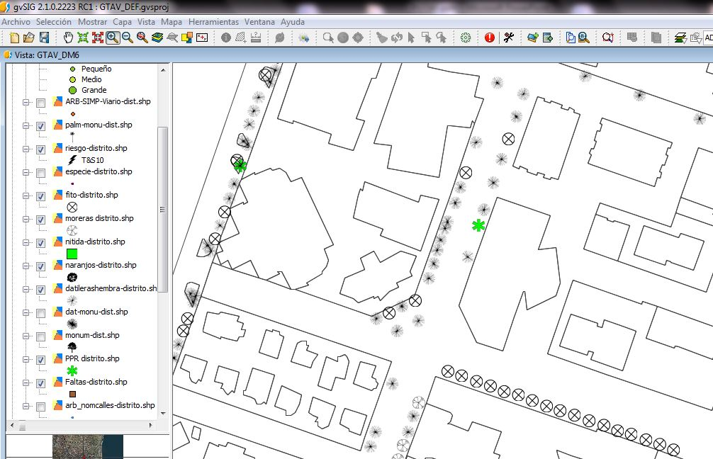

Insertar captura/s de imagen de la aplicación / Insert a screenshot/s of the application:

* Autorizo al Proyecto gvSIG a publicar la propuesta de comunicación como caso de uso de gvSIG en la web de casos de éxito del proyecto (http://outreach.gvsig.org/case-studies). En dicha web no se publicarán el nombre de las personas ni el e-mail de contacto / I authorize the gvSIG Project to publish the communication proposal as a case study at the gvSIG Case studies website (http://outreach.gvsig.org/case-studies). At this website, the name of the authors and the contact e-mail won't be published.

SI / YES
NO / NO

** Las ponencias, pósters y artículos se publicarán bajo licencia Creative Commons en la web de las Jornadas. / Reports, posters and articles will be published at the International gvSIG Conference website under the Creative Commons license
Creative Commons: http://creativecommons.org/licenses/by-nc/2.5/

* Le informamos de que cumplimentando este formulario usted consiente expresamente que sus datos personales sean incorporados a los ficheros automatizados propiedad de la Asociación gvSIG, Plaza Don Juan de Villarrasa 14-5, 46001, Valencia (España), y serán tratados por ésta bajo su responsabilidad, con la única finalidad de gestionar la participación en las Jornadas gvSIG, y para la web de casos de éxito en caso de ser publicada la propuesta. Le informamos también de su derecho de acceso, rectificación, cancelación y oposición con respecto a sus datos personales pudiendo revocar su consentimiento por escrito en cualquier momento en la dirección mencionada anteriormente. (Ley 15/1999 de 13 de diciembre de Protección de Datos de Carácter Personal).

* By submitting this form you are explicitly conscious of that your personal data will be added to the automated files propierty of the gvSIG Association, sited in 14 Don Juan de Villarrasa Sqr., 5th, 46001, Valencia (Spain) and that they will be treated by it and under its responsability, with the aim of managing the participation at the gvSIG Conference, and for the Case studies website in case of the publishing of the proposal. We inform you about your right of accessing, rectifying, and cancelling on the matters of your personal data. So, you can revoke your permission with a written request in any moment by sending it to the address mentionet above. (Law 15/1999 of December 13th on Personal Data Protection).

